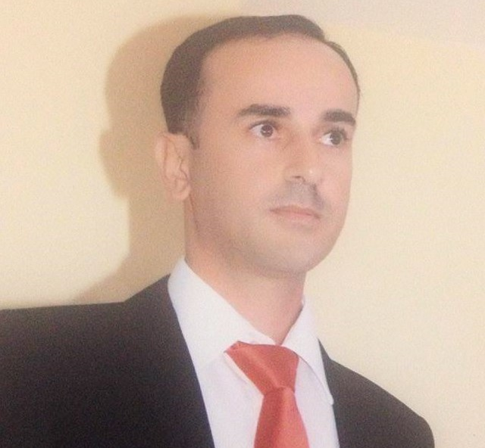الذاتية السيرة

المعلومات الشخصية

الاسم: عبدالله احمد حسن عبدالله

الجنسية: الاردنية

الحالة الاجتماعية : متزوج

الإقامة : الأردن – اربد

تاريخ ا لولادة:  28 / 8  / 1982م.

رقم الهاتف : 0795902962

البريد الالكتروني : abdalla200585@yahoo.com

العلمية المؤهلات

أ‌- دكتوراه- تاريخ حديث ومعاصر - بمعدل86.2 - بتقدير امتياز. جامعة اليرموك – كلية الآداب – سنة التخرج 2011م. موضوع الاطروحة " العلاقات المصرية الاسرائيلية 1952-2000م" واعتمدت هذه الدراسة بشكل اساسي على المصادر العبرية وهدفت هذة الاطروحة لتحقيق الامور التالية :

1. ارجاع صحراء سيناء الى مصر وجميع الاراضي التي استولت عليها اسرائيل في المناطق الحدودية .
2. انهاء السيادة الاسرائيلية على الممرات المائية التبي بسطت نفوذها عليها عام 1967م المتمثلة في منطقتي السويس وخليج العقبة .
3. حل مشكلة الاجئين الفلسطينيين واعادتهم الى اراضيهم ووطنهم فلسطين .
4. حل باقي المشاكل العربية مثل ارجاع الضفة الغربية الى الاردن وكذلك ارجاع الجولان الى سوريا .

ب‌- ماجستير- تاريخ حديث ومعاصر– بمعدل   3. 82 – بتقدير  جيد جدا .جامعة اليرموك – كلية الآداب – سنة التخرج 2007-2008م. موضوع الاطروحة " العلاقات الاردنية الاسرائيلية 1953-1999م " واعتمدت هذه الدراسة بشكل اساسي على المصادر العبرية وهدفت هذة الاطروحة لتحقيق الامور الاتية :

1. ايجاد حل جذري للقضية الفلسطينية وارجاع الاجئيين الفلسطيننين الى ارضهم ووطنهم فلسطين .
2. حل مشكلة مياه نهر الاردن الذي تم تحويلة الى صحراء النقب من قبل العدو .
3. ارجاع الضفة الغربية الى الاردن ومن ثم اعادتها لمنظمة التحيرير الفلسطينية
4. سعي الاردن من اجل اقامة دولة فلسطينية والاعتراف بها عالميا، وعدم الاعتراف بدولة اسرائيل .

 ج‌- بكالوريوس –تاريح–بمعدل 94.1 –تقدير امتياز- جامعة عجلون الوطنية .

د. بكالوريوس – لغات سامية وشرقية)عبري ( – جامعة اليرموك – كلية الآداب – سنة التخرج 2004 م .

العلمية والبحثية الخبرات

1. خبرة في مجال الأبحاث والتدريس في جامعة اليرموك من عام 2006-2011م.
2. خبره في مجال تحليل مشاريع تاريخية معتمدة من قبل عماده البحث العلمي والدراسات العليا في جامعة اليرموك2009-2011م.
3. تحليل سجلات محكمة اربد الشريعة من عام 1918-1936م وكان التحليل يشمل الجوانب التالية:

* دراسة الاحوال الاجتماعية لسكان منطقة اربد بتلك الفترة عن طريق الرجوع لسجلات الزواج والطلاق .
* دراسة الاحوال الثقافية ومعرفة المستوى الثقافي الذي يتمتع به سكان المنطقة في تلك الفترة .
* دراسة الاحوال الاقتصادية والمعيشة للسكان .

الخبرات التدريسية

1. خبره تدريسية في جامعة اربد الاهلية 2012-2015 ومن اهم المساقات التي درستها:
2. القضية الفلسطينية
3. قضايا معاصرة
4. تاريخ الحضارة العربية الاسلامية
5. تاريخ القدس
6. التربية الوطنية

ب - خبرة في مجال التدريس بجامعة فيلادلفيا في كلية الاداب والفنون" قسم العلوم الانسانية" وفي مركز اللغات 2015-2023 وكان من اهم المساقات التي قمت بتدريسها :

1. تربية وطنية
2. مهارات اللغة العبرية 1
3. فكر و حضارة انسانية

المؤتمرات والندوات

1. مشاركة في الندوة المعدة من قبل قسم التاريخ في جامعة اليرموك –الاردن،( الذكرى المئوية ل وعد بلفور، 2تشرين الثاني 1917 )،ببحث يحمل عنوان:

" دور الحركة الصهيونية في وعد بلفور وقيام دولة اسرائيل " وكان ذلك في 2 تشرين الثاني 2017 في جامعة اليرموك .

1. مشاركة في مؤتمر ( الاردن في كتابات المستشرقين )الذي نظم من قبل المنتدي الثقافي /اربد وجامعة اليرموك بورقة عنوانها " دور المستشرق توماس لورنس في الثورة العربية الكبرى " وكان ذلك بتاريخ 19/11/2017م .
2. مشاركة في مؤتمر ( قراءة في الاوراق النقاشية لجلالة الملك عبدالله الثاني الحاضر والمستقبل ) والذي عقد بالتعاون ما بين المنتدى الثقافي اربد وجامعة اليرموك وجامعة البلقاء التطبيقية ووزارة الثقافة والنادي العربي ونادي ابناء الثورة العربية الكبرى في الفترة من 2-3 تشرين اول 2018م . برعاية دولة رئيس الوزراء عمر الرزاز .
3. مشاركة في المؤتمر المعد من قبل مركز اللغات في جامعة فيلادلفيا ببحث تحت عنوان " ربط واقع الكلمات بأصولها في تعلم اللغة العبرية " وكان ذلك في تاريخ 10/1/2018م .
4. مشاركة في مؤتمر فيلادلفيا الدولي ( الخطاب النسوي في الوطن العربي )ببحث تحت عنوان " دور الاستشراق الاسرائيلي في تغيير مسار الخطاب النسوي الفلسطيني من المقاومة الى التحرر " وكان ذلك في تاريخ 23\4\2018م.
5. مشاركة في المؤتمر الوطني الثاني ( الاوراق النقاشية الملكية ) والذي عقد بالتعاون ما بين المنتدى الثقافي اربد وجامعة اليرموك وجامعة البلقاء التطبيقية ووزارة الثقافة والنادي العربي ونادي ابناء الثورة العربية الكبرى في الفترة من 13-14 تشرين اول 2019م. ببحث يحمل عنوان " دور الاحزاب السياسية في الاوراق النقاشية الملكية نظرة بين الماضي والحاضر والمستقبل "
6. مشاركة في المؤتمر الدولي الاول في (التاريخ والحضارة الاسلامية ) المعد من قبل قسم التاريخ في جامعة اليرموك – الاردن ، بحث بعنوان " الحياة العلمية والثقافية في مصر 1805-1848م- محمد علي باشا أنموذجاً " وكان ذلك في تاريخ 3/10/2019م .

الابحاث المنشورة

1-عبدالله احمد،اتفاقية وادي عربة جذور وآفاق، مجلة مدارات التاريخية- المجلد الثاني العدد الخامس، الجزائر مجلد 2 عدد 1.

2-المؤرخون الجدد والنكبة الفلسطينية1948 "بيني موريس انموذجا" مجلة العبر للدراسات التاريخية والاثرية في شمال افريقيا ، جامعة ابن خلدون تيارت الجزائر – مجلد 3 عدد2

3-عبدالله احمد، دراسة تاريخية للمخططات اليهودية في السيطرة على مصر في العهد الملكي "1921-1951"، مجلة دراسات وابحاث، الجزائر، مجلد 13 عدد 1، تاريخ النشر 15/1/2021.

4-عبدالله احمد، الحياة العلمية والثقافية في مصر(1805-1848)"محمد علي باشا انموذجا" ، المؤتمر الدولي الاول في التاريخ والحضارة الاسلامية 2-3 تشرين الاول 2019، جامعة اليرموك ، رقم اإليداع لدى المكتبة الوطنية(5285/12/2020).

5- عبدالله احمد، دور الحركة النسويَّة الفلسطينيَّة الوطنيَّة في مواجهة مؤسسة الاستشراق الإسرائيلية 1920-1967م،مجلة المنارة -جامعة ال البيت،تاريخ النشر 2022. .

المشاركة في اللجان التالية:

1. مقرر لجنة انضباط الطلبة في مركز اللغات عام 2018-2019م.
2. عضو في لجنة ضبط الجودة في مركز اللغات 2018م-2019م .
3. منسق مساق التربية الوطنية 2020-2023 في قسم العلوم الانسانية .
4. عضو في لجنة الموقع الالكتروني 2022 كلية الاداب.
5. عضوفي لجة الجدول الدراسي 2022-2023

الدورات التدريبية

1. دورة FT1901  الخاصة بضمان الجودة واساسيات التعليم المدمج وتنمية المهارات الرقمية، جامعة فيلادلفيا 2019-2020م.
2. دورة الكومبيوتر والبرمجيات الجاهزة، مركز طبريا الثقافي،اربد.